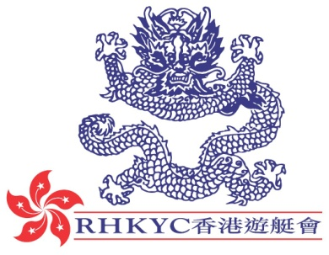 | 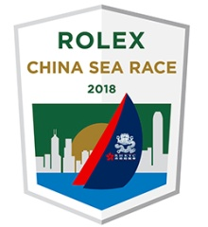

即时发布
2017年8月14日

劳力士中国海帆船赛

首次参赛的上海号正招募船员
Hanse 575型上海号是2018劳力士中国海帆船赛第三支报名的参赛船队。
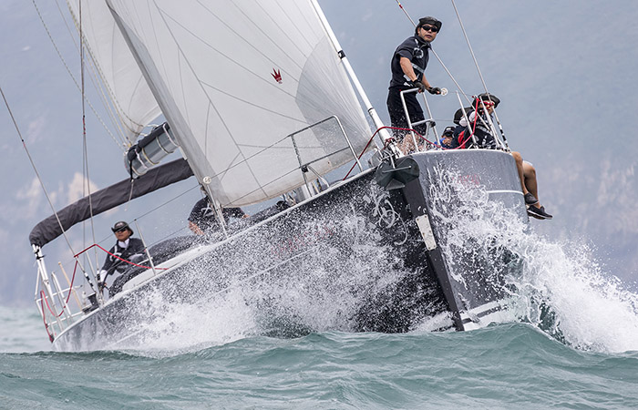
上海號 在中國杯比賽時的情況
(credit CHINA CUP/Studio Borlenghi)

上海号的船东及船长朱立雄是一位专业的帆船手，有33年的航海经验，是上海本地人。他将会带领着八位28至35 岁的骨干船员出赛，上海号曾参加过太湖杯、海南岛环岛赛、柳州杯、泰王杯、司南杯、海峡杯等。
本届将会是上海号首次参加劳力士中国海帆船赛。
朱立雄称：「我们对劳力士中国海帆船赛经已关注了一段很长的时间，在机缘巧合下得东风队Volvo环球帆船赛大客户经理Lili 的讲解及建议下，我们决定参赛，因为她是一位达世界级的中国帆船手，并拥有专业的衍海经验。」
距离比赛还有七个月时间， 上海号现正透过微信平台招募其余船员；朱立雄补充： 「上海号正积极备战劳力士中国海帆船赛，船员选拔亦正进行中，我们将会透过一上湖泊（如上海淀山湖）及参加国内外赛事来锻炼队伍，期望达到以赛代练的效果。」
朱立雄承认劳力士中国海帆船赛有别于他们早前所参加过的帆船赛，因为此是一级离岸赛。上海号希望能籍著是次的参与，能让他们累积多点离岸赛的经验，同时他们亦十分期待离岸赛为他们带来极至快感。船上各人都为能够参与劳力士中国海帆船赛而感到光荣，因为这是一个很难得的机会与来自世界各地的参赛者见面和交流。
另外，朱立雄亦同意现时的中国大陆在航海运动上仍处于一个起步点，有别于香港和海外；中国帆船手需要更多的专业训练及时间，多参加一些国内外比赛以增加航海经验。上海号亦相信，透过香港游艇会刚设立的微信公众号，可以让更多中国帆船手了解更多关于劳力士中国海帆船赛。
如欲你想成为上海号的船员之一，欢迎与香港游艇会赛事部联络。
劳力士中国海帆船赛将于2018年3月28日举行，有关赛事公告请浏览以下网址：www.rolexchinasearace.com。
Facebook:@rolexchinasearace
Twitter: @rolexcsr
Instagram: @rolexchinasearace
微信:
香港游艇会简介
香港游艇会是香港其中一所历史最悠久的体育会，以无数帆船和划艇活动拼凑出超过一百六十年的丰富历史，至今每年仍举办多项赛事：从本地到国际；从小型帆船到大型龙骨船；从短途赛到一级离岸大赛。为推动帆船运动发展，香港游艇会不时推出不同程度的帆船训练课程供会员及非会员参加。
劳力士简介
劳力士总部设于日内瓦，为瑞士腕表制造业翘楚，其腕表品质和制表工艺，皆享誉国际。
劳力士蚝式腕表具备超凡精准的计时功能，成为卓越、表现和尊贵的象征。早于1905年，劳力士品牌便率先研发腕表工艺，成为制表业众多技术创新的先峰。 1926年，劳力士推出世界上首只防水腕表——蚝式腕表。 1931年，劳力士推出恒动摆陀自动上链装置。
在其发展历程中，劳力士注册超过400项专利。作为一家综合制表的独立企业，劳力士独立设计、开发和生产腕表所有主要组件，包括铸造合金，加工、制作、组装和抛光机芯、表壳、表盘及表链。此外，劳力士亦致力投身艺术、体育、探险、建设企业精神和环保事业等多个范畴，赞助多种活动，并鼎力支持慈善项目。欲了解更多详情，请浏览www.rolex.com。

媒体查询：

公共关系及传讯经理  Koko Mueller  电话：+852 2239 0342 / +852 9488 7497  传真：+852 2572 5399  电邮：Koko.Mueller@rhkyc.org.hk  香港游艇会 铜锣湾吉列岛 | 赛事副经理 (帆船及推广)  Naomi Walgren  电话：+852 2239 0391  传真：+852 2839 0364  电邮：naomi.walgren@rhkyc.org.hk  香港游艇会 铜锣湾吉列岛

